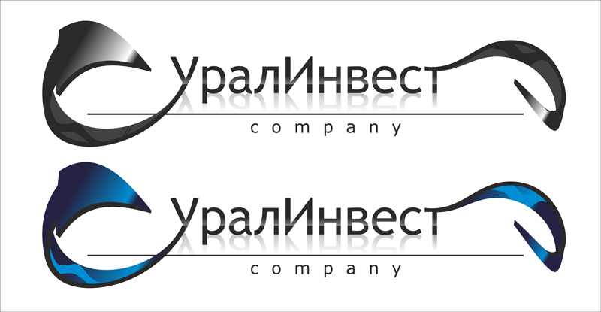
ООО «УралИнвестКомпани»
624250 Свердловская обл., г. Заречный,
ул. Ленинградская 15, офис 120
Тел. 8-(922)-61-65-499
Факс: (34377) 7-45-31
WWW.YESTRUBS.RU
E-mail: info@yestrubs.ru
р/с 40702810400140003297 в Екатеринбургский филиал ОАО «РГС Банк»
г. Екатеринбург к/с 3010181000000000972
БИК 046577972 ИНН 6683000452 КПП 668301001 ОГРН 1126683000509 ОКПО 09014328

«01» июля 2014 г. Руководителю предприятия
Начальнику отдела снабжения
Вниманию: исполнителей

АКЦИЯ ПО СПЕЦ. ЦЕНАМ!!!

Наша компания имеет возможность поставить из наличия в Ваш адрес следующий металлопрокат:
ГОСТ 9941-81, М/С 12Х18Н10Т производство РФ, вся продукция сертифицированна:
- 20х2,0х6000 мм, по цене 247 000 за тонну с учетом НДС. - наличие
- 25х2,0х6000 мм, по цене 247 000 за тонну с учетом НДС. - наличие
- 18х2,0х6000 мм, по цене 280 000 за тонну с учетом НДС.
- 16х2,0х6000 мм, по цене 280 000 за тонну с учетом НДС. - наличие
- 14х2,0х6000 мм, по цене 290 000 за тонну с учетом НДС.
- 20х1,5х6000 мм, по цене 273 000 за тонну с учетом НДС. - наличие
- 20х1,5х8000 мм, по цене 273 000 за тонну с учетом НДС. - наличие
- 20х1,5х9000 мм, по цене 273 000 за тонну с учетом НДС. - наличие
- 20х1,5х11500 мм, по цене 273 000 за тонну с учетом НДС.
- 18х1,5х6000 мм, по цене 286 000 за тонну с учетом НДС.
- 16х1,5х6000 мм, по цене 288 000 за тонну с учетом НДС. - наличие
- 14х1,5х6000 мм, по цене 337 000 за тонну с учетом НДС.
- 12х1,5х6000 мм, по цене 324 000 за тонну с учетом НДС. - наличие
- 10х1,5х6000 мм, по цене 364 000 за тонну с учетом НДС.
Данная продукция постоянно находится в прокате, просим уточнять объёмы!!!
Для нас важно, чтобы каждый покупатель получил максимальную выгоду от работы с нашей компанией. Мы будем рады видеть Вас в числе наших постоянных клиентов и друзей!
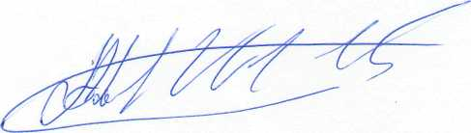
Успехов Вам!!!
С уважением, Директор
ООО «УралИнвестКомпани»
Карелин Андрей Викторович
Тел./факс (34377) 7-45-31
тел. 89226165499, 89521366377; e-mail: info@yestrubs.ru

